关于做好2021-2022学年第二学期课堂教学质量评价工作的通知

各教学单位：
根据学校工作安排，本学期课堂教学质量评价（以下简称学生评教）于5月23日开始。现将有关事项通知如下：
一、评价对象
本学期开设课程的任课教师。
二、评价时间
5月23日（周二）—6月2日（周四）共11天。
三、评价方式
学生使用教务系统进行学生评教。学生在浏览器中输入教务系统网址：http://jwgl.gwng.edu.cn，或点击学校官网底部“教务管理”，使用个人账号及密码登陆，进入“教学评价-学生评价”，逐一对每门课程的任课教师进行评价。
四、有关要求
请各教学单位组织2019、2020、2021级学生全员评价，并做好学生评教前的动员工作，及时将评价时间、方式及评价指引等通知到每位学生，提高学生评教的参与度，确保评教结果的客观性。
五、注意事项
1. 所有课程的任课教师都评教完后才能提交。（出现的所有教师均需评价）
2. 学生评教工作结束后，评教系统会分别去除每门课程分数的前后10%，自动统计出各门课程任课教师的分数。
3. 建议学生使用校园网进行评教。
4. 辅修课程评教单独进行，不在此次教务系统评教范围内。
5. 对每门课程任课教师打分不能全部选择A或全部选择E。
6. 如忘记教务系统密码，密码取回步骤如下：
步骤一 ：激活个人企业邮箱。学生访问：https://www.gwng.edu.cn/wlzx/2020/1109/c574a54757/page.htm，根据学生邮箱使用说明,激活个人企业邮箱。
步骤二：学生访问教务系统链接http://jwgl.gwng.edu.cn，在登陆页面输入用户名为学号，点击“忘记密码”，进入“找回密码”页面，输入个人账号（学号），点击“下一步”，选择“通过密保邮箱”，点击“下一步”，根据个人企业邮箱接收到的验证码重置新教务系统的密码。
六、其他事项
各教学单位在组织学生评教过程中发现任何问题，请及时与教
务处教研评估科联系。
联系人：李捷 刘宏超
联系电话：22245610
附件：教学质量评价指引
广东外语外贸大学南国商学院教务处
2022年5月23日
附件：
教学质量评价指引

- 登录教务系统
- 登录成功：
①点击教学评价
②点击学生评价
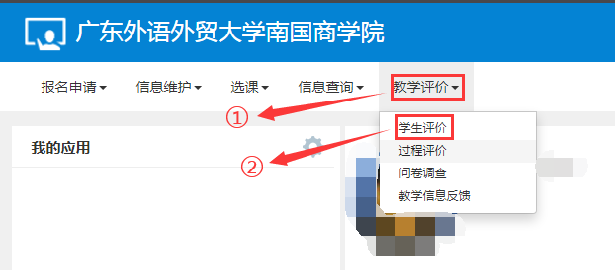

- 等待5秒钟后，点击已阅读，开始评教。
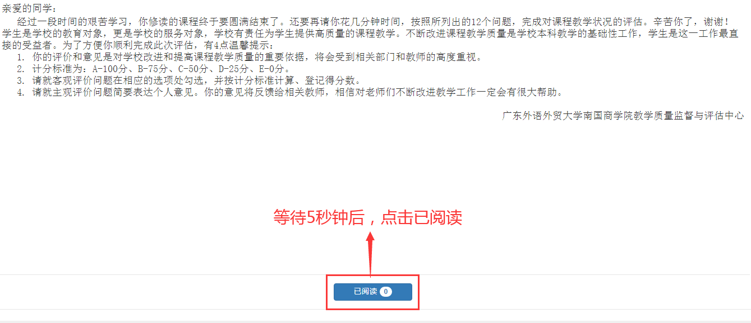

- 开始评价：
①选择本学期所上的课程
②填写客观评价与主观评价
③进行主观评价与评语填写
④点击提交按钮
